Israel Méndez Rodríguez

Uo263845@uniovi.es

SOFTWARE Y ESTÁNDARES PARA LA WEB

Práctica 1-HTML

**Documentos HTML5 que componen el sitio web**

El sitio web está formado por 8 documentos HTML.

1. index.html: documento principal que contiene la portada del sitio web con información a modo de presentación de la serie. A demás este cuenta con una imagen del logotipo de Los Soprano, el trailer de dicha serie y 2 enlaces para aumentar la información.
2. argumento.html: documento que contiene información del argumento de la serie. Incluye también una imagen en la que se muestra parte del elenco de Los Soprano.
3. concepcion.html: documento en el que aparece reflejada información relacionada con la creación y el camino que llevo esta serie para ser estrenada, su primer episodio y más datos de interés. Se muestra también una imagen del principal creador de la serie.
4. escenariosYlocalizaciones.html: contiene los escenarios y lugares donde fue grabada esta serie, así como una foto de un lugar donde fueron grabadas muchas tomas de Los Soprano.
5. personajesYreparto.html: documento en el que se encuentran descritos parte de los personajes de esta serie, con dos fotografías en las que aparecen algunos de los descritos anteriormente.
6. temporadasYpremios.html: documento en el cual se ven reflejadas en forma de tabla los diferentes episodios y temporadas que tuvo esta serie, así como algunos de los premios y nominaciones que le fueron otorgados. Incluye además una fotografía de la portada de Los Soprano en HBO.
7. musica.html: documento adicional que contiene información de la diferente música con la que contaba esta serie, así como un video donde se puede escuchar la canción del opening de la misma.
8. temas.html: documento adicional que aporta datos de los temas tratados en esta serie, así como una imagen de uno de los personajes de Los Soprano.

**Estructura semántica adoptada en los documentos que componen el sitio web**

La estructura semántica de dichos documentos HTML es la siguiente:

1. En la cabecera (Head) se incluyen los metadatos del sitio web: charset, título, autor, hoja de estilos y viewport para que se adapte a pantallas mas pequeñas como las de los smartphones.
2. Seguido de esta, en el cuerpo (Body) del documento HTML se encuentran:

* Header: titulo del sitio web como h1, sobre un fondo naranja.
* Nav: panel de navegación para poder moverse por los distintos html mencionados antes.
* Main: con el contenido principal del sitio web, con varias Sections con el titulo de segundo nivel h2 indicando de que van cada uno de estos artículos, párrafos de texto, tablas en el caso de temporadasYpremios.html, documentos multimedia en todos los html.
* Aside: solamente en index.html, con 2 enlaces a sitios web para más información.
* Footer: en todos los documentos HTML con el logotipo de validación de HTML5 y Css.

**Capturas de pantalla con el resultado de las herramientas de verificación de la accesibilidad y adaptabilidad.**

-Validador W3C:

index.html

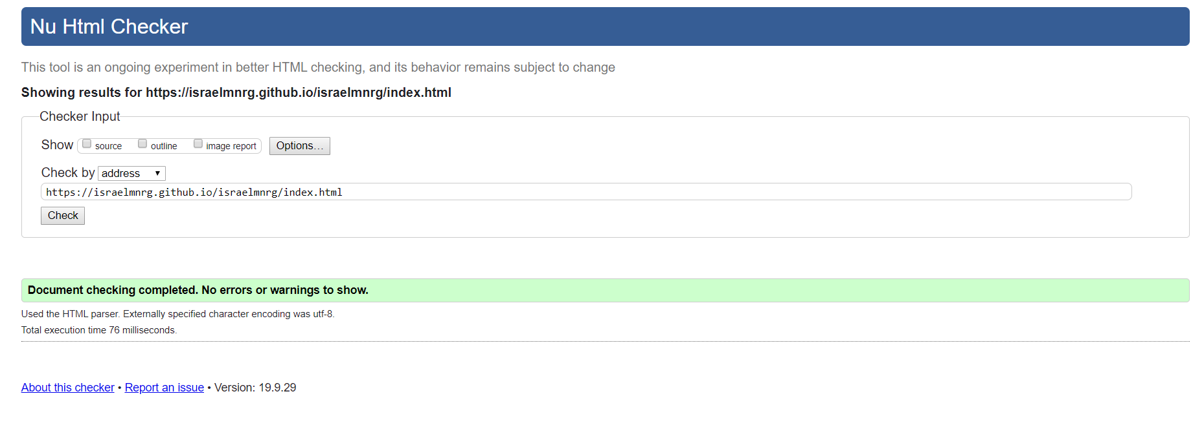

argumento.html

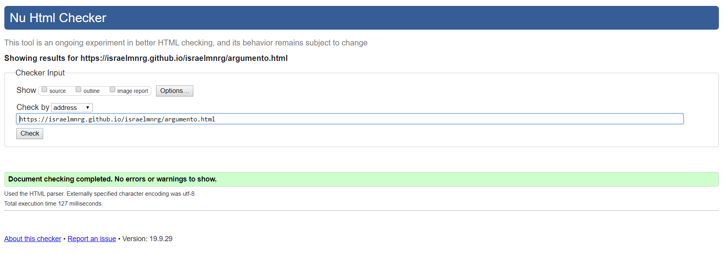

concepcion.html

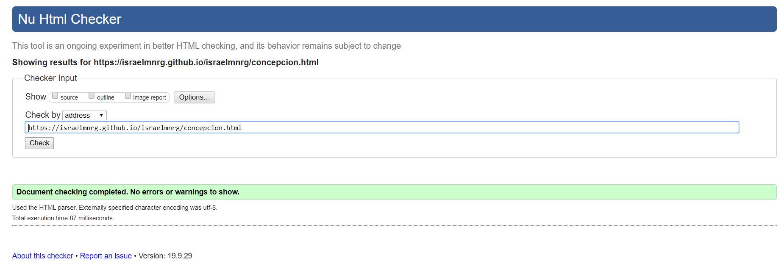

escenariosYlocalizaciones.html

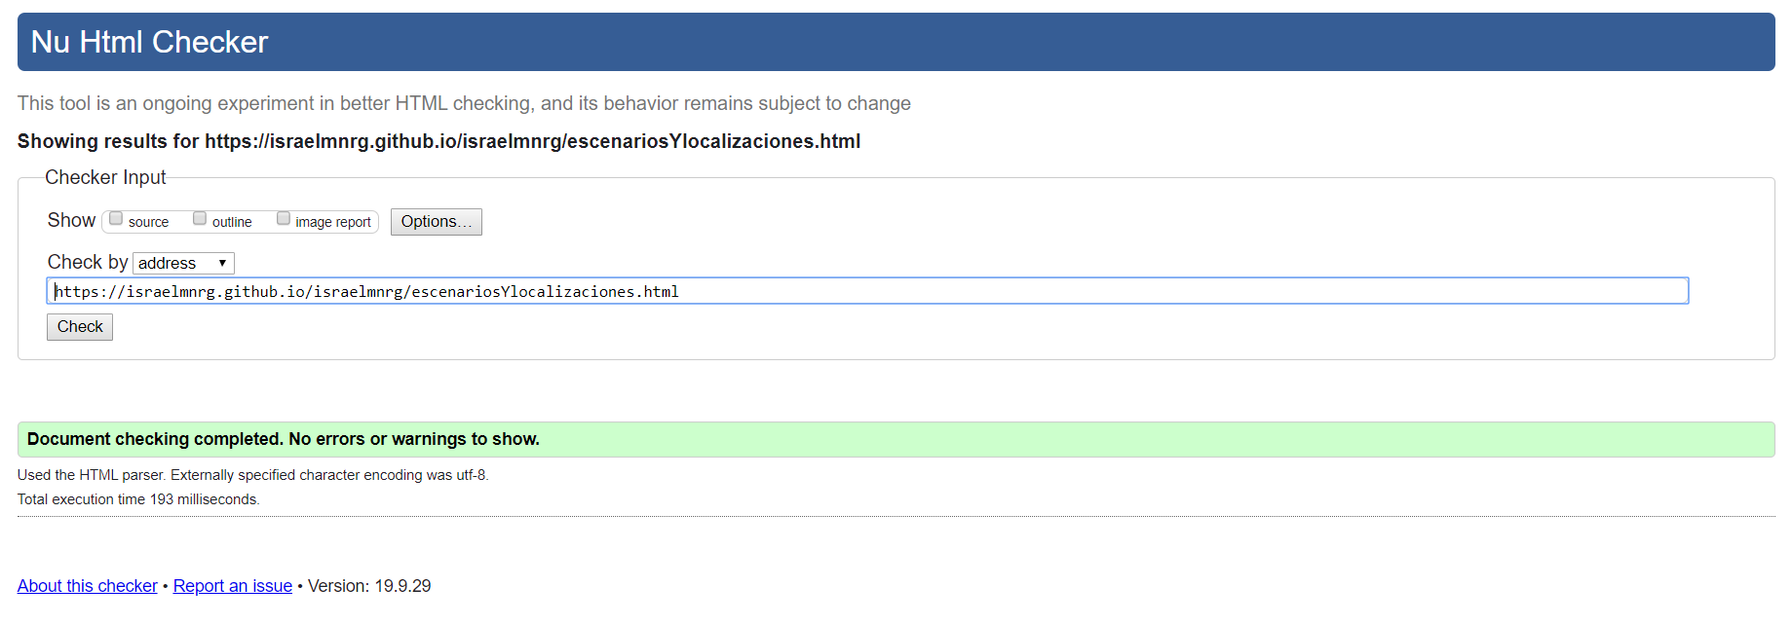

personajesYreparto.html

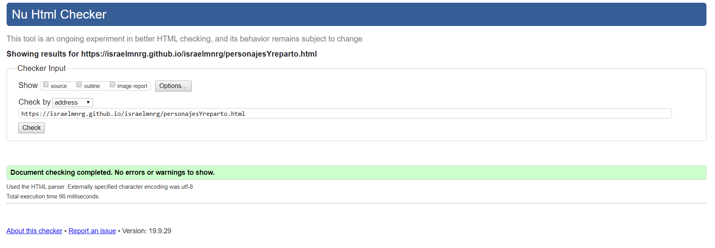

temporadasYpremios.html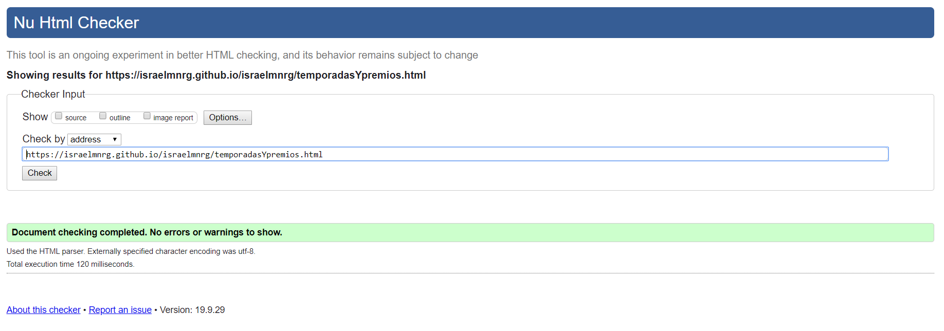

musica.html

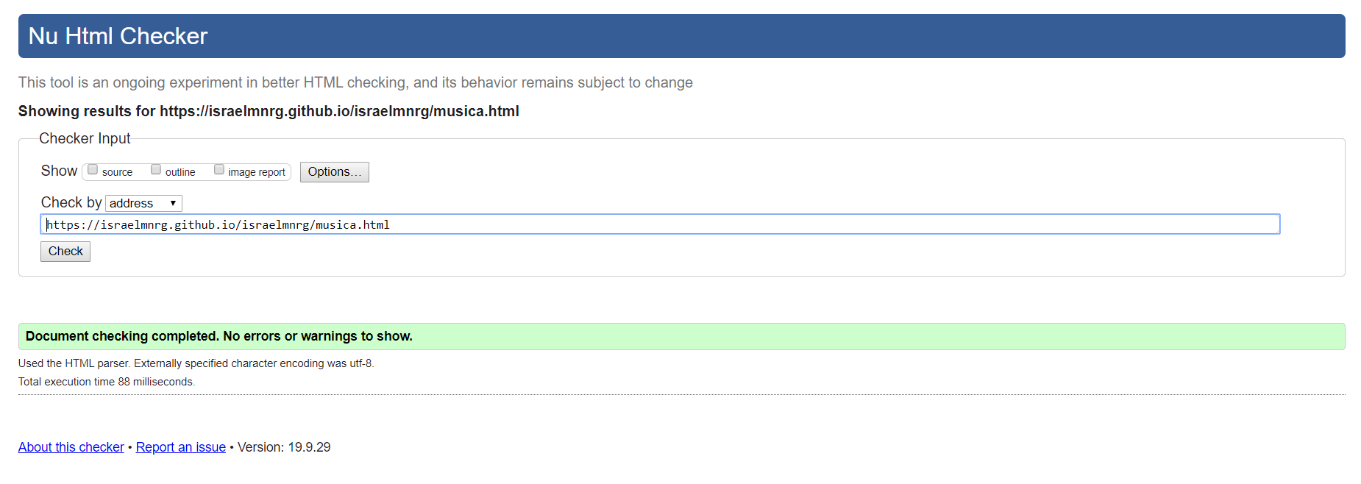

temas.html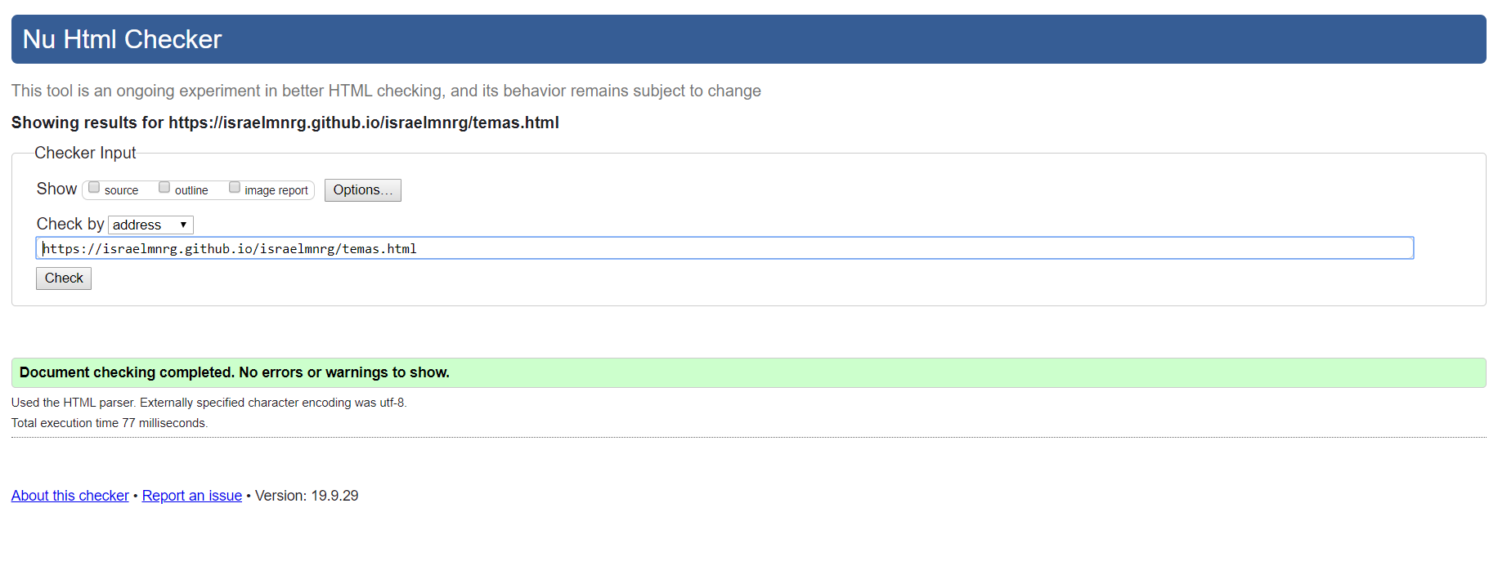

-TAW

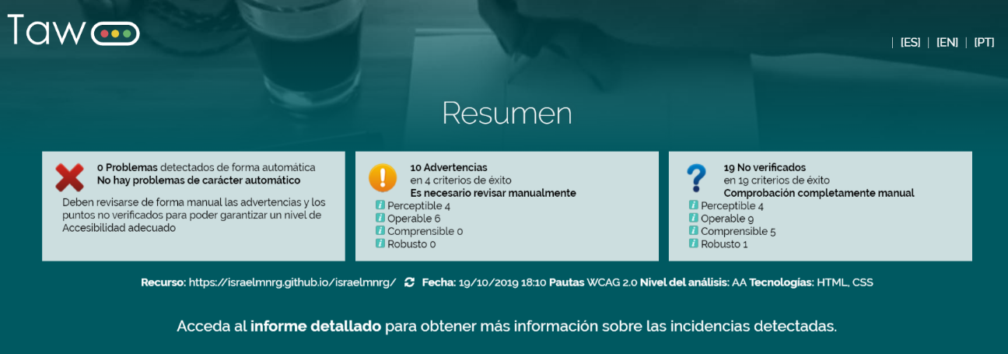

-Google Mobile Friendly

